ULTIME DISPONIBILITA’
Dal 27 Gennaio al 01 Febbraio 2026
CATS
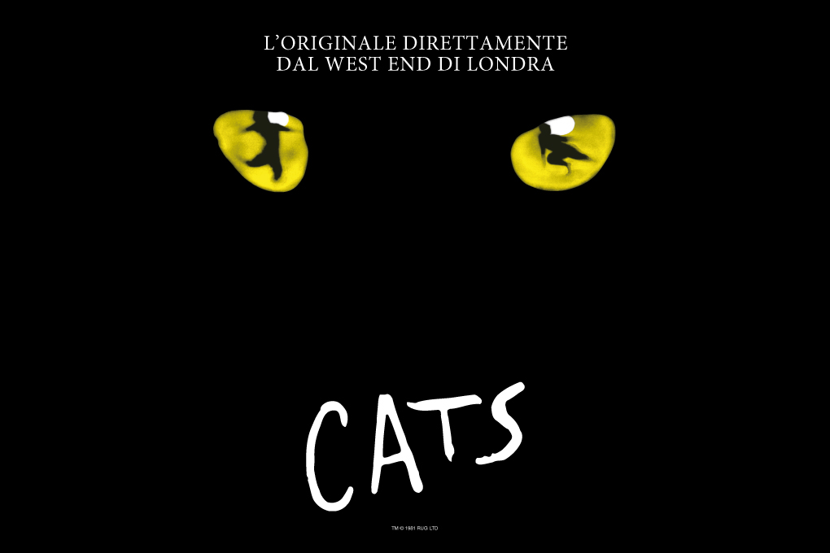
Il musical dei record torna in Italia nella sua versione originale!
CATS, l’iconico capolavoro di Andrew Lloyd Webber, arriva nella sua versione originale del West End al TAM Teatro Arcimboldi Milano. Uno degli spettacoli più amati di sempre, con musiche indimenticabili, coreografie mozzafiato e l’intramontabile “Memory”.
Basato sull’opera di T. S. Eliot "Old Possum’s Book of Practical Cats", questo “musical rivoluzionario” (Daily Express) prende vita in una scintillante fusione di musica, danza e versi. CATS è uno degli spettacoli più longevi nella storia del West End e di Broadway.
La prima mondiale si è tenuta al New London Theatre (oggi noto come Gillian Lynne Theatre) nel 1981, dove è andato in scena per un periodo record di 21 anni, con quasi 9.000 repliche, aggiudicandosi l’Olivier Award® e l’Evening Standard Award® come Miglior Musical. Da allora, CATS è stato rappresentato in oltre 54 Paesi, tradotto in 23 lingue e visto da oltre 77 milioni di spettatori in tutto il mondo. Lo spettacolo è rimasto in cartellone a Broadway per diciotto anni, aggiudicandosi ben sette Tony Awards®, incluso quello per il Miglior Musical. Le registrazioni originali dei cast del West End e Broadway hanno entrambe vinto il Grammy Awards® come Miglior Album di un Cast Teatrale. La colonna sonora classica di Lloyd Webber include “Memory”, uno dei brani più iconici nella storia del teatro musicale, registrato da oltre 150 artisti, tra cui Barbra Streisand, Johnny Mathis, Liberace e Barry Manilow.
La produzione originale di CATS arrivò in Italia per la prima volta in Italia nel 1995 al Palatrussardi di Milano, presentato dall’allora Teatro Smeraldo, un evento che segnò una svolta nella diffusione del grande musical internazionale nel nostro Paese.
Questo nuovo tour italiano che farà tappa a Trieste e a Milano, sarà un’occasione unica per il pubblico che potrà riscoprire la magia della versione originale di CATS. Uno attesissimo e straordinario ritorno che celebra il fascino intramontabile di un capolavoro senza tempo del teatro musicale.
ORARI: dal MARTEDÌ - VENERDÌ ore 21:00
SABATO ore 16:30 e ore 21:00 - DOMENICA ore 14:30 e ore 19:30


PREZZI
 | PROMO |  | INTERO
PLATEA GOLD | € 93,10 | anziché | € 103,50
PLATEA BASSA | € 82,80 | anziché | € 92,00
PLATEA ALTA | € 72,40 | anziché | € 80,50
I GALLERIA | € 51,70 | anziché | € 57,50
II GALLERIA | € 41,40 | anziché | € 46,00
.+ COMMISSIONI € 3,00 a BIGLIETTO per acquisti INFERIORI ai 10 biglietti
.+ COMMISSIONI € 1,00 a BIGLIETTO per acquisti SUPERIORI ai 10 biglietti

Prima prenoti…. Più avanti sarà il tuo posto !

PRENOTAZIONI A cultura@cralnerviano.it

